**作 者 推 荐**

**劳伦·莱恩（****Lauren Layne）**

**作者简介：**

**劳拉·谢坡森（Laura Shepperson）**出生于英国，一直着迷于神话故事，在奥克兰大学学习古典研究，还拥有剑桥大学创意写作硕士学位。2017年，她入围了露西·卡文迪什小说奖。

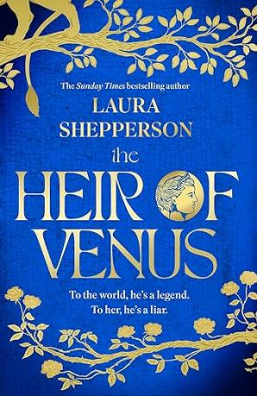**中文书名：《维纳斯之子》**

**英文书名：THE HEIR OF VENUS**

**作 者：Laura Shepperson**

**出 版 社：Sphere**

**代理公司：Rachwl Mills/ANA/ Zoey**

**页 数：400页**

**出版时间：2024年8月**

**代理地区：中国大陆、台湾**

**审读资料：电子稿**

**类 型：文学小说**

**内容简介：**

**对世界来说，他是传奇**

**于她而言，他只是个骗子**

拉维尼娅（Lavinia）凡事求安稳，从不曾想成为被争夺的对象。可是现在，因为父亲将她许配给了别人，倾心于她的青梅竹马图努斯（Turnus）发动了一场战争，威胁要摧毁她所珍视的一切！

拉维尼娅的父亲所相中的人是埃涅阿斯（Aeneas），据传是维纳斯（Venus）之子，以勇敢和建立伟大帝国的远见卓识而闻名。当然，他也很神秘，很狡猾，拉维尼娅十分好奇为什么他从不谈论自己的过去。

因此，当一个陌生人带着关于埃涅阿斯的故事来到营地时，拉维尼娅意识到，她必须把自己的未来，及其子民的未来，掌握在自己手中。

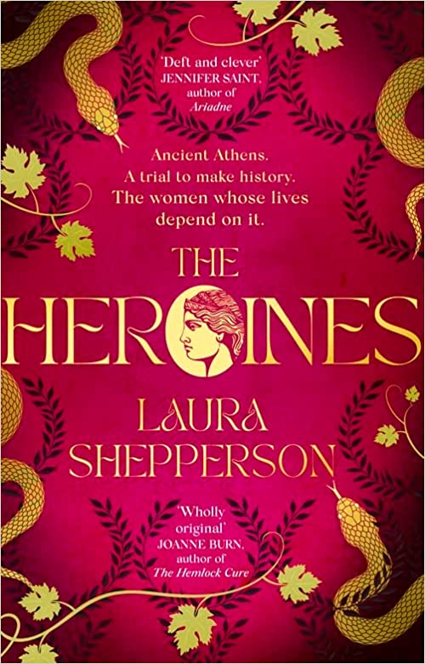

**中文书名：****《女英雄》**

**英文书名：THE HEROINES**

**作 者：Laura Shepperson**

**出 版 社：Sphere**

**代理公司：Rachel Mills/ANA/Zoey**

**页 数：259页**

**出版时间：2023年2月**

**代理地区：中国大陆、台湾**

**审读资料：电子稿**

**类 型：文学小说**

**Sunday Times Top 10 bestseller**

**版权已授：美国（Alcove Press）、意大利（Newton Compton）、西班牙（Ediciones B）、俄罗斯（Mann Ivanov and Ferber）、土耳其（Eksik Parca）**

**内容简介：**

对于玛德琳·米勒的《阿喀琉斯之歌》（*The Song of Achilles*）、帕特·帕克的《女孩的沉默》（*The Silence of the Girls*）和珍妮弗·赛特的《阿里阿德涅》（*Ariadne*）的粉丝来说，**《**女英雄**》**是对菲德拉的故事一次激动人心的再述，**对希腊神话中最被贬低的女性之一完成了一次耳目一新的再塑造。**

在古希腊，菲德拉是一位强大的女王，是一位神的孙女，从克里特岛的克诺索斯宫廷中被挑选出来，成为高贵的忒休斯的妻子，忒休斯是雅典的合法国王、战胜弥诺陶洛斯的人。

菲德拉是个天真的女孩，她被推入了一场她不想要的婚姻，嫁给了饥渴权力、机会主义者和不值得信任的忒休斯。

忒修斯的儿子希波吕托斯是一个有荣誉感的人，他向狩猎女神阿尔忒弥斯发誓——他没有时间接触女人，他的时间都用来祈祷。他是美德的典范。

希波吕托斯是个禽兽，他的朋友们更糟。宫廷里的女人为了自己的生存，必须在他们身边表现得游刃有余，因为她们知道没有人会来救她们。

菲德拉爱上、迷恋上了希波吕托斯。为了得到他，菲德拉可以做任何事情。

菲德拉很害怕；菲德拉很孤独。她想回家。

然后不可想象的事情发生了。

然后，不可避免的事情发生了。

希波吕托斯被他自己的继母指控强奸。因为希波吕托斯拒绝她的爱意，她要报复。

菲德拉被强奸了，没有人相信她，也没有人帮助她。

必须有正义。

应该有正义。

**媒体评价：**

“一本富有创意且吸引人的书。”

—— *Heat*周刊书评

“谢坡森在她的处女作大放异彩……这个富有灵感的女权主义再创作将吸引读者。”

——《出版人周刊》（*Publisher's Weekly*）

“这个有力的、引人入胜的故事对古希腊妇女的困境进行了深刻的探讨，应该会吸引詹妮弗·圣特（Jennifer Saint）的《阿里阿德涅》（*Ariadne*）和马德琳·米勒（Madeline Miller）的《喀耳刻》（*Circe*）的粉丝。”

——《书单》（*Booklist*）星级评价

“这个故事注定是一场悲剧。它几乎完全从女性的角度来讲述，使其更加现代化。男人保护男人的体制永远不会改变，这本小说打破时间壁垒，宛若从古代故事中吹来的一股清新空气。”

——《柯克斯评论》（*KirKus Review*）

“一部前卫、易于理解的女性主义再创作，重新演绎了费德拉的棘手故事。”

——《澳大利亚女性周刊》（*The Australian Women’s Weekly*）

“《女英雄》是希腊悲剧的一次有力再想象，巧妙地交织女性的声音，产生了令人难以忘怀的回响，共鸣于现代社会。这是一次灵巧而聪明的再创作，充满了阴谋、愤怒和悲痛。”

——詹尼弗·塞恩（Jennifer Saint）

“《女英雄》是一部引人入胜、巧妙编织的故事，通过对一些看似不太可能被改写的古典故事进行紧急和愤怒的重塑，挑战了女性声音的被沉默。”

——罗茜·安德鲁斯（Rosie Andrews），《利维坦》（*The Leviathan*）的作者

**感谢您的阅读！**

**请将反馈信息发至：版权负责人**

**Email**：**[Rights@nurnberg.com.cn](mailto:Rights@nurnberg.com.cn)**

安德鲁·纳伯格联合国际有限公司北京代表处

北京市海淀区中关村大街甲59号中国人民大学文化大厦1705室, 邮编：100872

电话：010-82504106, 传真：010-82504200

公司网址：[http://www.nurnberg.com.cn](http://www.nurnberg.com.cn/)

书目下载：<http://www.nurnberg.com.cn/booklist_zh/list.aspx>

书讯浏览：<http://www.nurnberg.com.cn/book/book.aspx>

视频推荐：<http://www.nurnberg.com.cn/video/video.aspx>

豆瓣小站：<http://site.douban.com/110577/>

新浪微博：[安德鲁纳伯格公司的微博_微博 (weibo.com)](https://weibo.com/1877653117/profile?topnav=1&wvr=6)

微信订阅号：ANABJ2002

